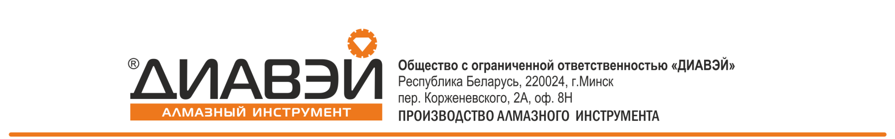

Полное наименование | Общество с ограниченной ответственностью «Диавэй»
Краткое наименование | ООО «Диавэй»
Юридический адрес | 220024, г. Минск, пер. Корженевского, 2А, пом. 8Н
Почтовый адрес | 220024, г. Минск, пер. Корженевского, 2А, пом. 8Н
Телефон | Телефон: +375 17 215 00 61, +375 29 646 01 96  Факс: +375 17 256 01 96
WWW | diaway.by
E-mail | info@diaway.by
УНП | 101506571
ОКПО | 37517436
Банковские реквизиты  в белорусских рублях | Р/сч: BY83 BPSB 3012 1589 7901 2933 0000 в ОАО "Сбербанк" г. Минск, БИК BPSBBY2X
Банковские реквизиты  в российских рублях | Расчетный счет BY84BPSB30121589790416430000 (RUR) в ОАО "Сбербанк" г. Минск, БИК BPSBBY2X
Банковские реквизиты  в долларах США | Р/сч: BY80 BPSB 3012 1589 7902 5840 0000 в ОАО " Сбербанк" г. Минск, БИК BPSBBY2X  Acc.N0: BY80 BPSB 3012 1589 7902 5840 0000 in JSP “Sberbank”, Minsk, BIC BPSBBY2X
Банковские реквизиты  в юанях | Acc.N0: BY38 PJCB 3012 0600 1310 1000 0156 in "Priorbank" Joint Stock Company, S.W.I.F.T.  PJCBBY2X
Директор | Макрушин Егор Александрович  действующий на основании устава

Сплошной текст для копирования Беларусь

220024, г. Минск, пер. Корженевского, 2А, пом. 8Н
Телефон: +375 17 215 00 61
www: diaway.by info@diaway.by
УНП 101506571 ОКПО 37517436
Р/сч: BY83 BPSB 3012 1589 7901 2933 0000 в ОАО "Сбербанк", БИК BPSBBY2X

